**[IBP]15673 [IBP]15295 [IBP]15365 [IBP]15428 [IBP]15427 [IBP]15745 [IBP]15670 [IBP]15957 [IBP]15444 [ZZ]** **2016年资源管理系统交换数据资源整合升级项目_操作手册**

作为CRM系统功能完善的一部分，企业信息化部新开发了2016年资源管理系统交换数据资源整合升级项目的操作流程。

需求编号：173658406

具体要求、流程和注意事项说明如下：

一．482专网上网产品新装

1.登录CRM系统

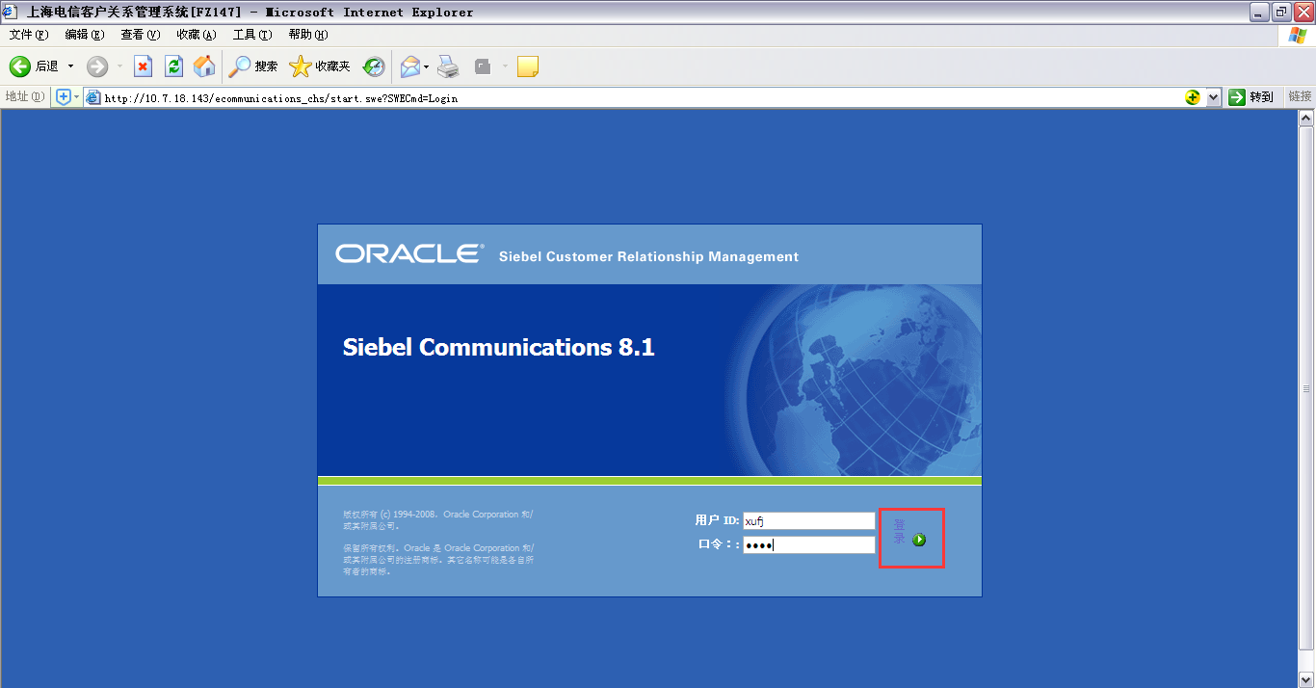

2. 点击工具条下面的“客户”菜单下的“客户业务受理”界面；点击标题栏区域“查询”按钮；

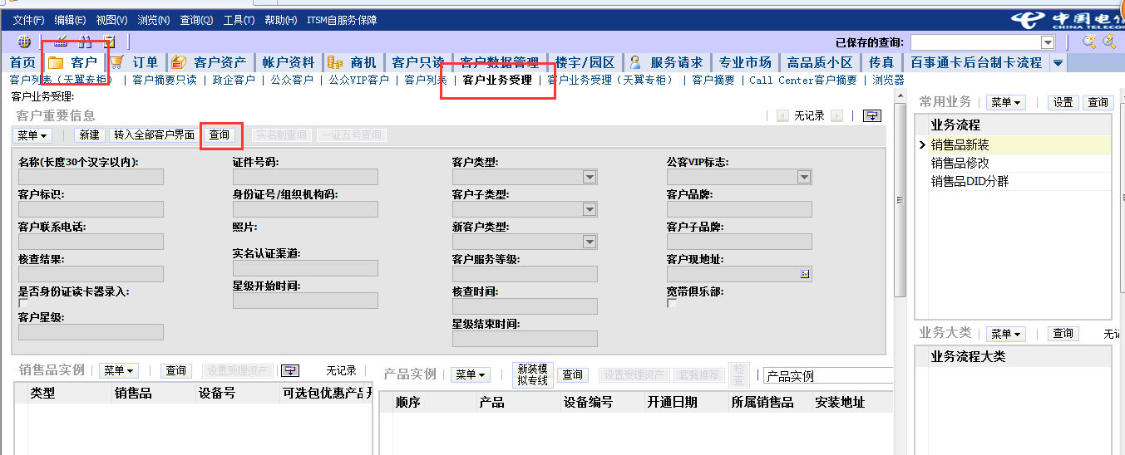

3.录入“客户标识”（如：202113729694），点击标题栏区域“执行”；

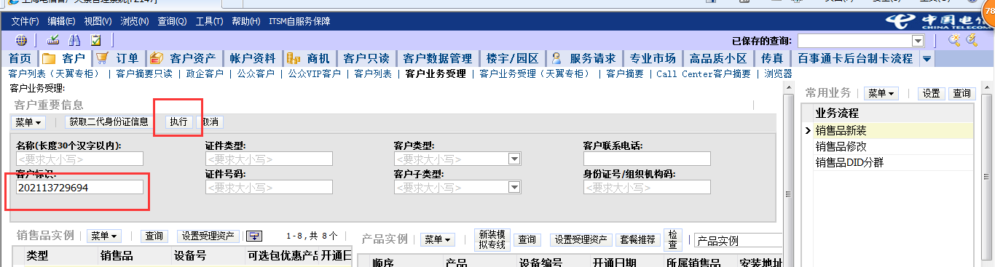

4. 查找到一条客户记录；在“常用业务”模块，选中“销售品新装”；点击标题栏区域“设置”按钮；

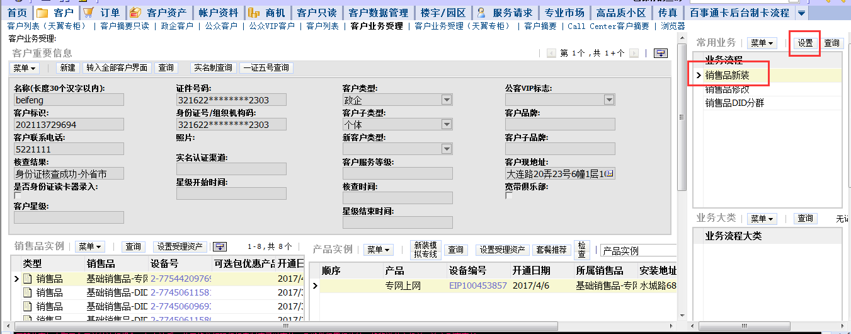

5. 转入“销售品订单业务受理”界面，新建客户地址和账户资料，点击标题栏区域“下一步”按钮；

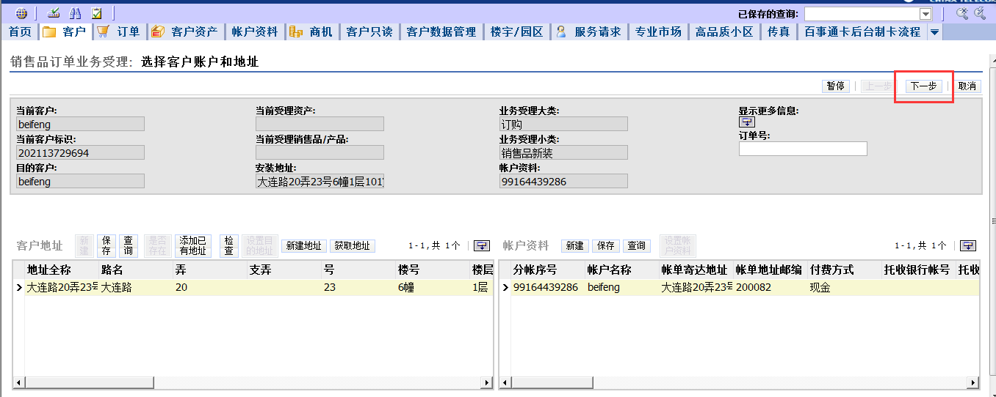

6. 进入“销售品列表”，点击标题栏区域“查询”按钮；录入“销售品编码”（482专网上网产品编码：200482），点击“执行”；

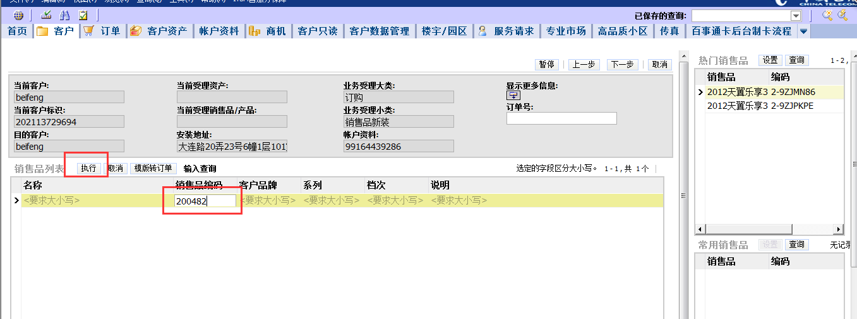

7. 点击标题栏区域“下一步”按钮；

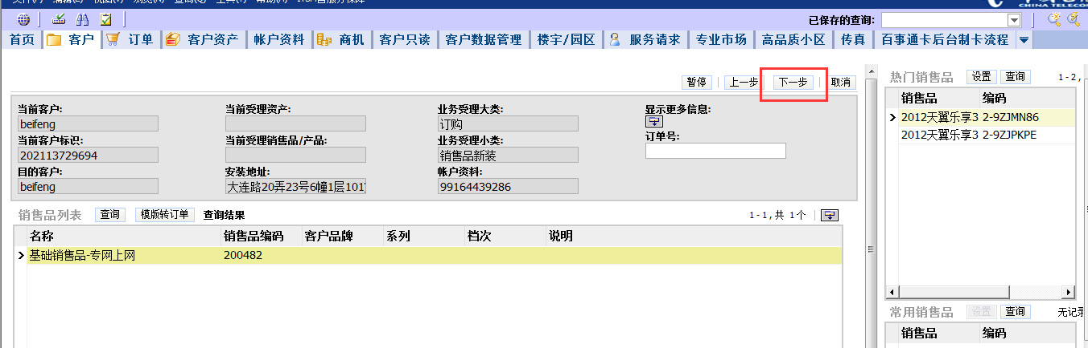

8. 进入“销售品订单业务受理：购物车”界面；点击界面上方标题栏区域“完成”按钮；

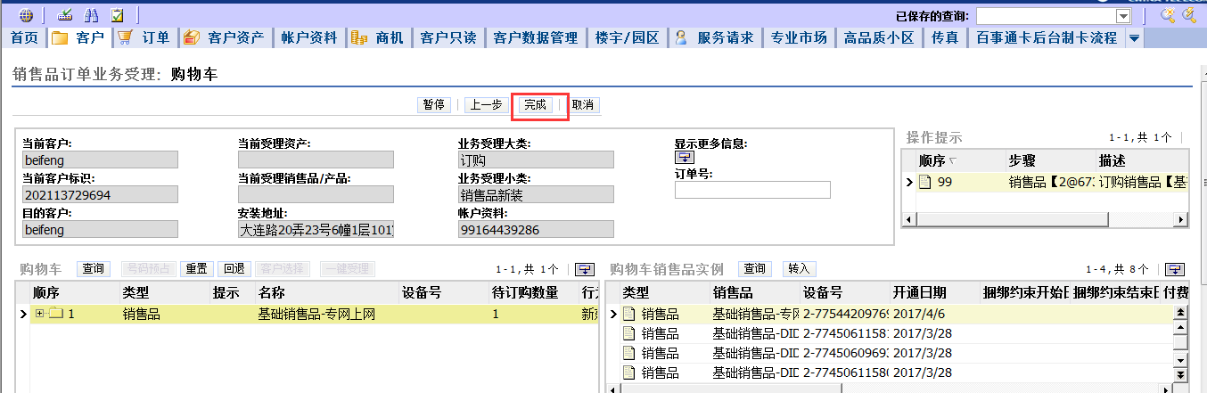

9. 订单界面，点击“产品配置”按钮，对新装产品进行配置（如：接入方式：光纤，带482920地址报备子产品，IP地址数：5个公网地址，速率：2M，填写所有子产品属性）；

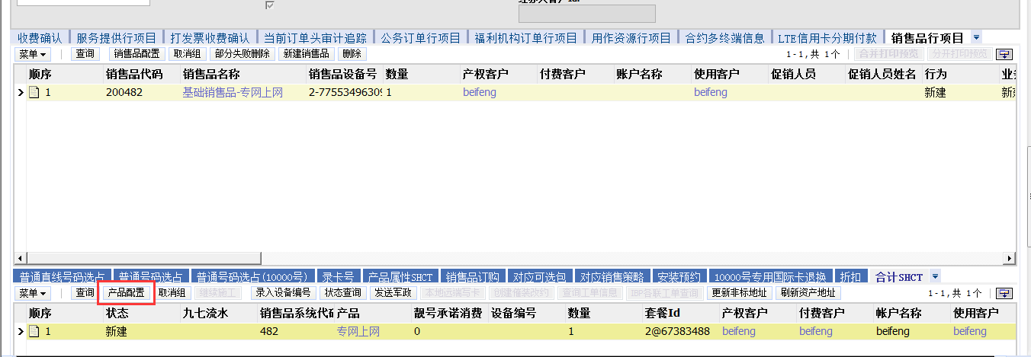

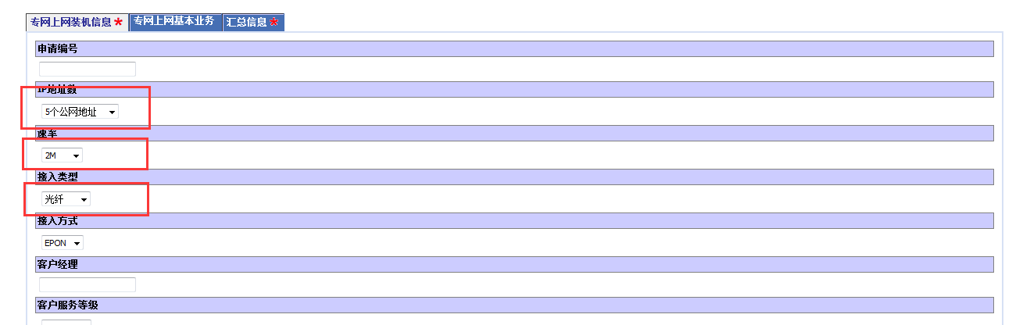

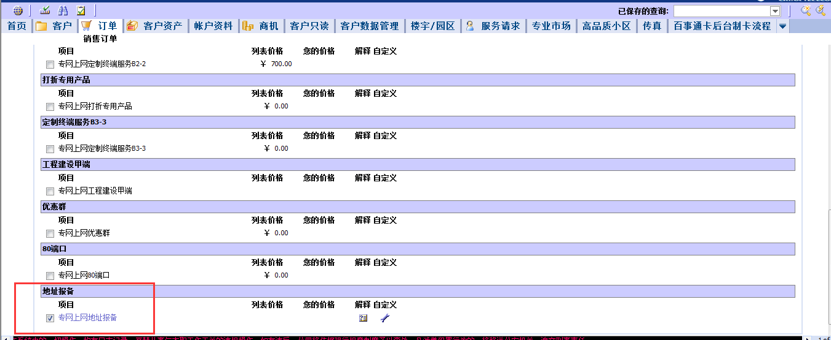

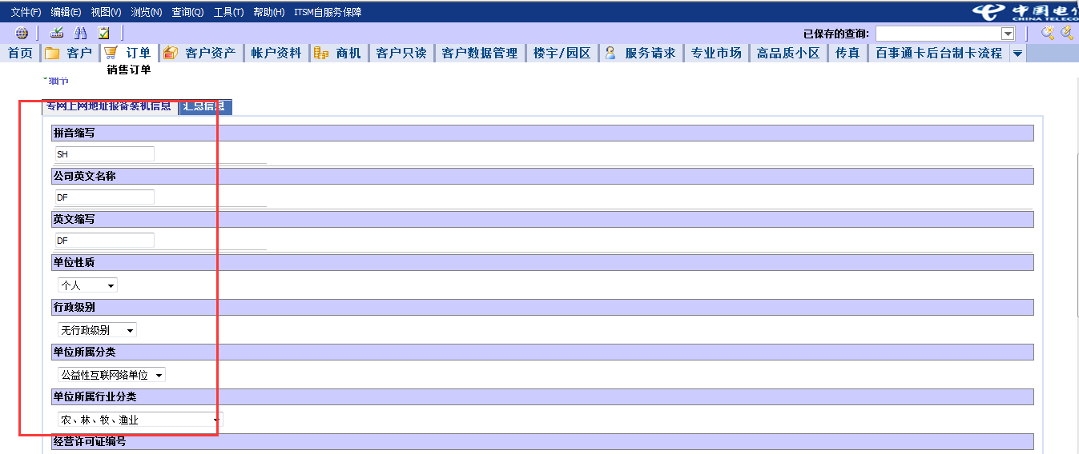

13.点击“完成”；

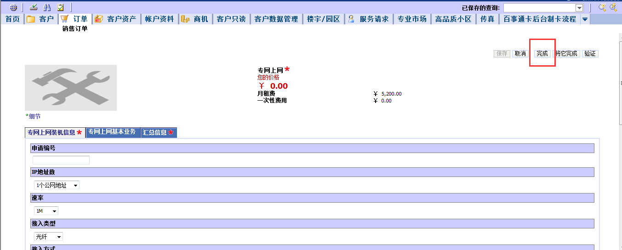

14.返回“订单”界面，点击屏幕上方的“合法性校验”、“提交”按钮，提交订单。

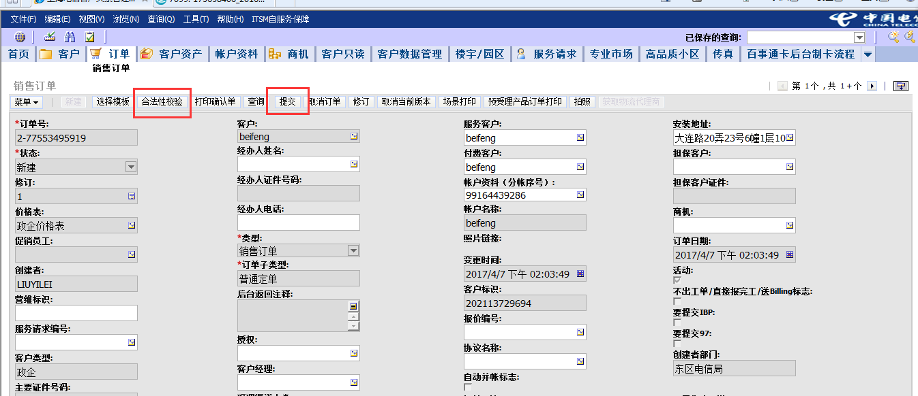

二．482专网上网产品改性能

1.登录CRM系统；



2. 点击工具条下面的“客户资产”菜单；进入“产品资产列表”界面；点击标题栏区域“查询”按钮；

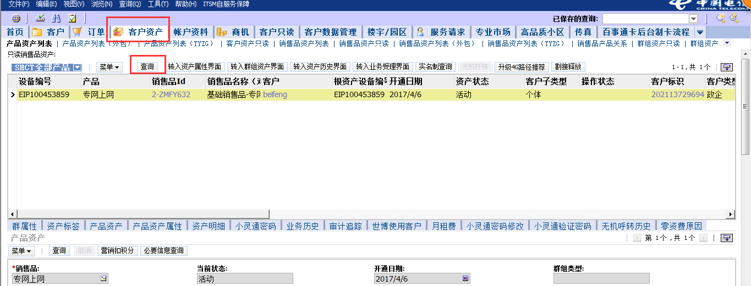

3.录入“设备编号”（如：EIP100453859 ），点击标题栏区域“执行”按钮；

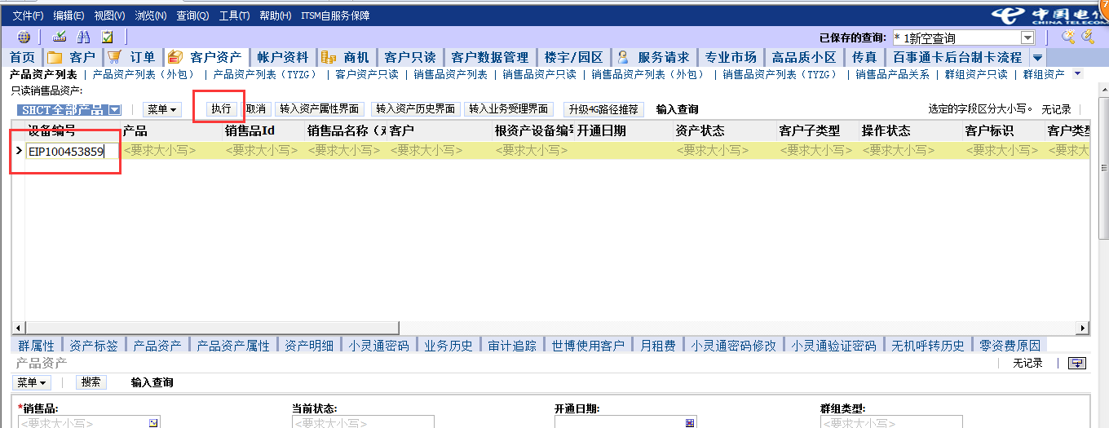

4. 查询到客户记录后点击标题栏区域“转入业务受理界面”按钮；转入“客户”菜单下的“客户业务受理”界面；

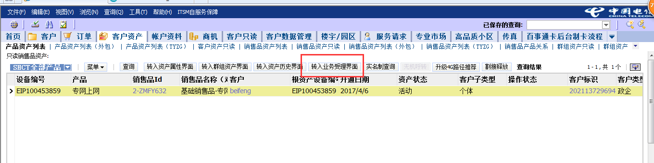

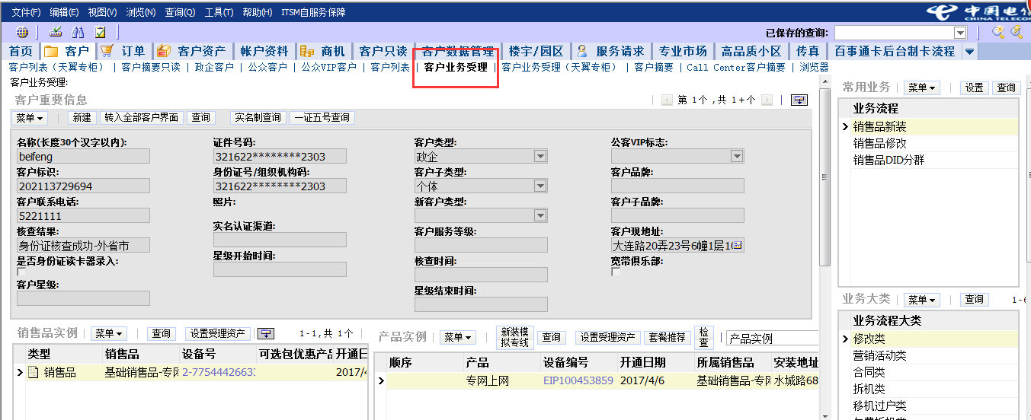

5. 在“业务流程大类”模块，选中“修改类”；在“业务流程小类”模块，选中“改性能”；点击标题栏区域“设置”按钮；

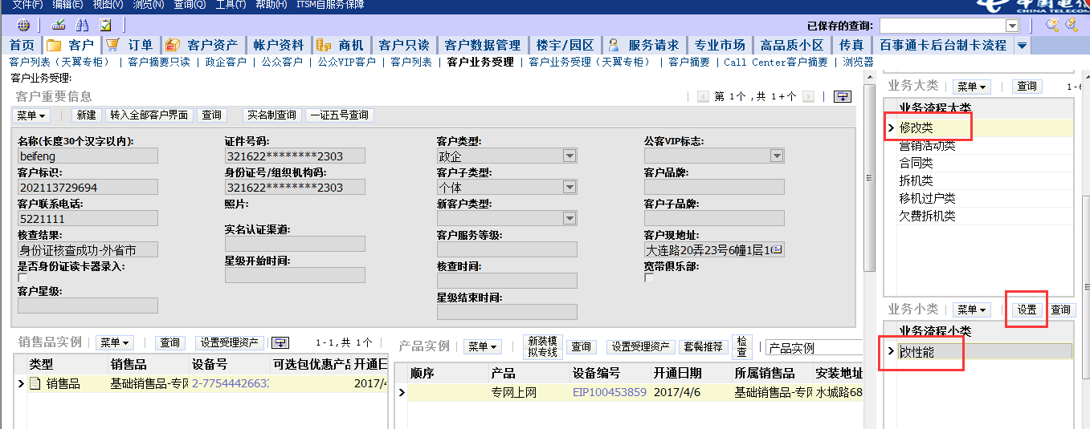

6. 在界面下方“客户业务受理”模块，确认客户信息无误后点击标题栏区域“执行受理”按钮；

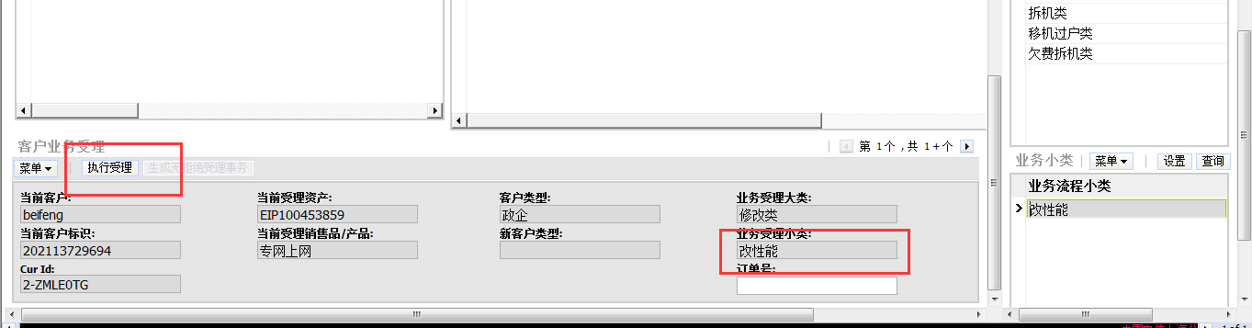

7. 转入“订单”界面；对界面第二层的产品行项目做“产品配置”；

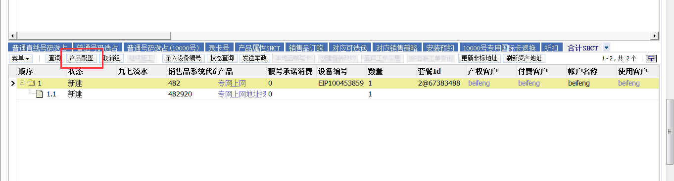

8.修改需要修改的性能（如：增加专网上网国内精品网子产品），勾选专网上网国内精品网子产品，点击“完成”按钮；

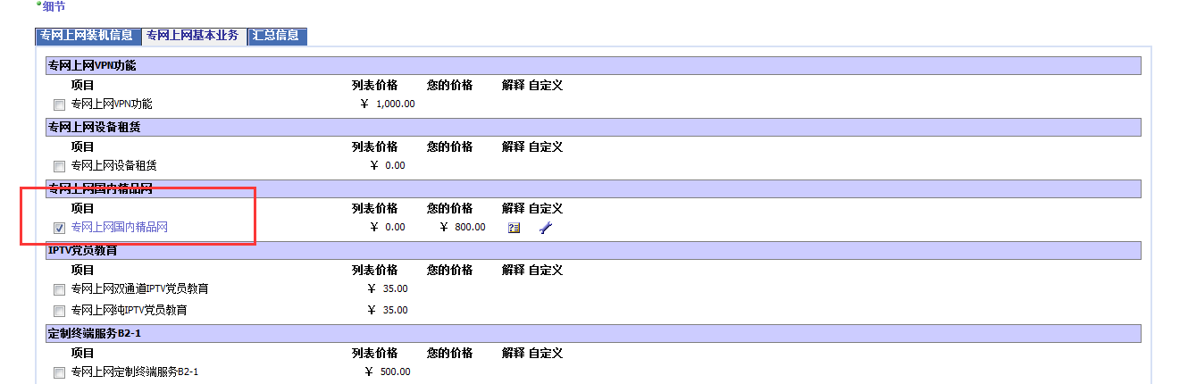

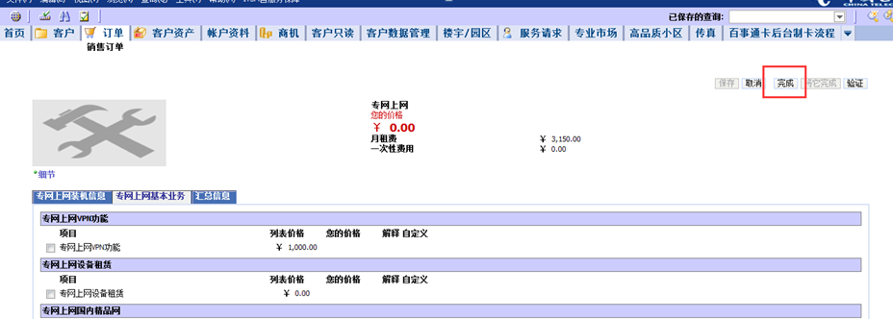

9. 返回“订单”界面；在界面上方标题栏区域点击“合法性校验”、“提交”；

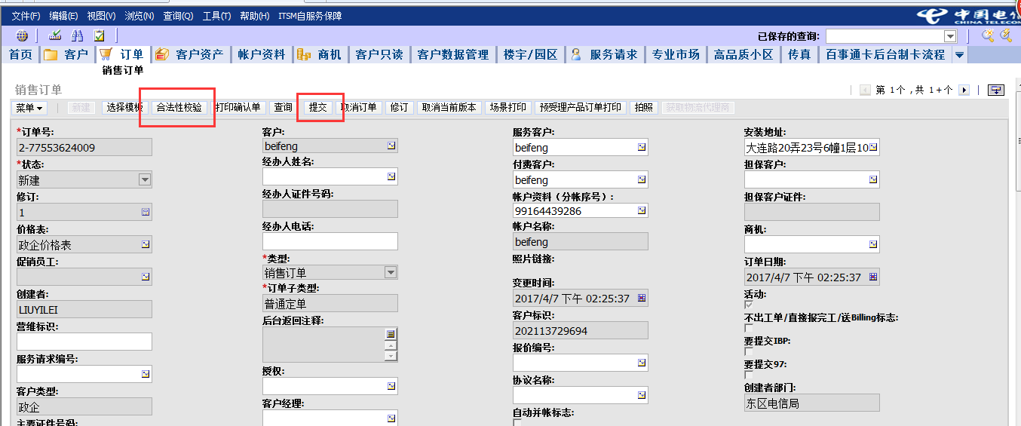

三．482专网上网产品过户

1.登录CRM系统；



2. 点击工具条下面的“客户资产”菜单；进入“产品资产列表”界面；点击标题栏区域“查询”按钮；



3.录入“设备编号”（如：EIP100453859 ），点击标题栏区域“执行”按钮；



4. 查询到客户记录后点击标题栏区域“转入业务受理界面”按钮；转入“客户”菜单下的“客户业务受理”界面；





5. 在“业务流程大类”模块，选中“移机过户类”；在“业务流程小类”模块，选中“过户改性能”；点击标题栏区域“设置”按钮；

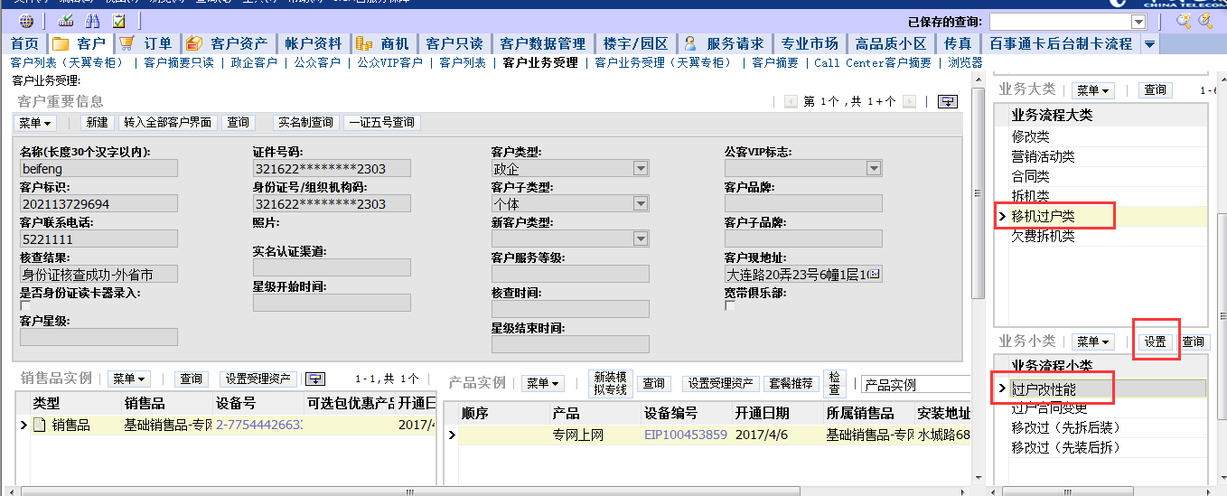

6. 在界面下方“客户业务受理”模块，确认客户信息无误后点击标题栏区域“执行受理”按钮；

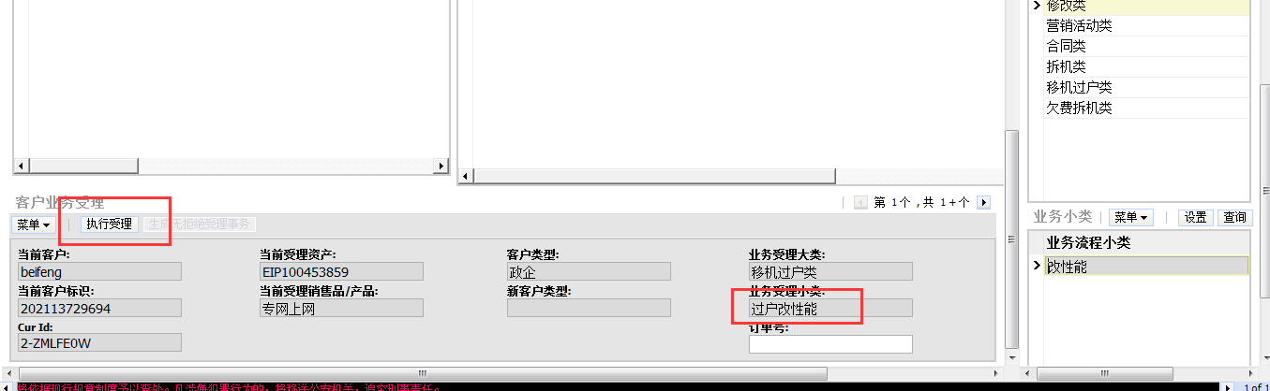

7. 选择目的客户和地址界面,点击“查询”按钮,输入目的客户名称或客户标识定位到需要受理过户的客户（如用户名称：上海思宇公司），点击“执行”按钮；

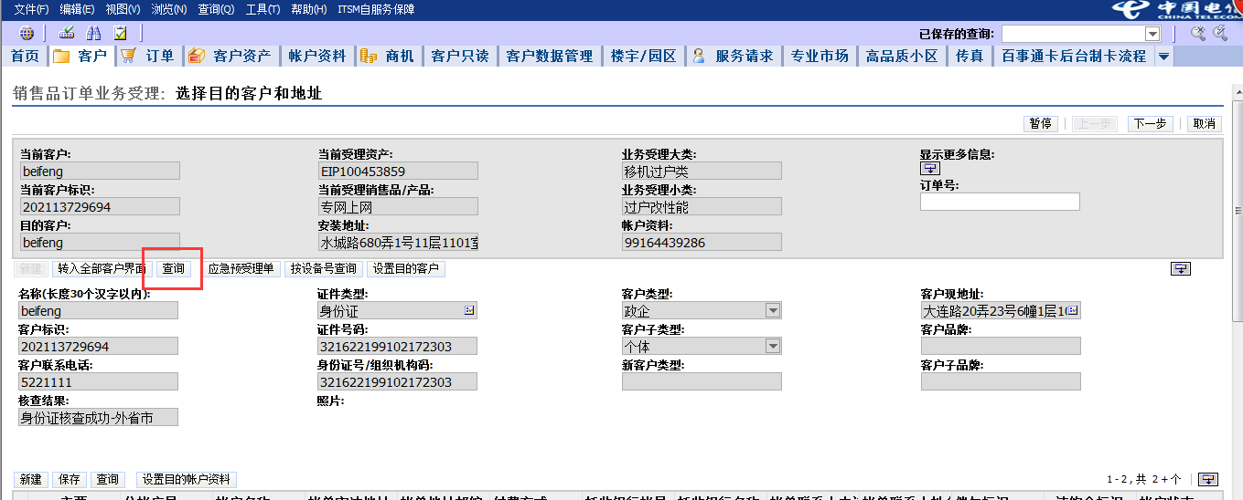

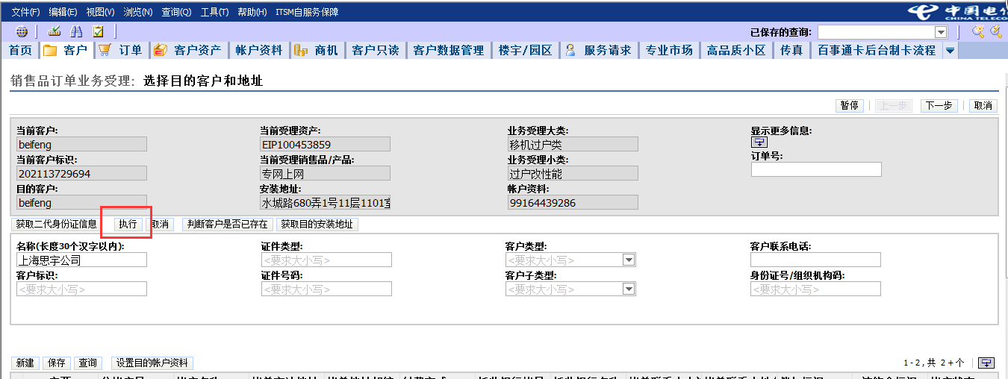

8. 点击“设置目的客户”按钮, 点击“下一步”按钮

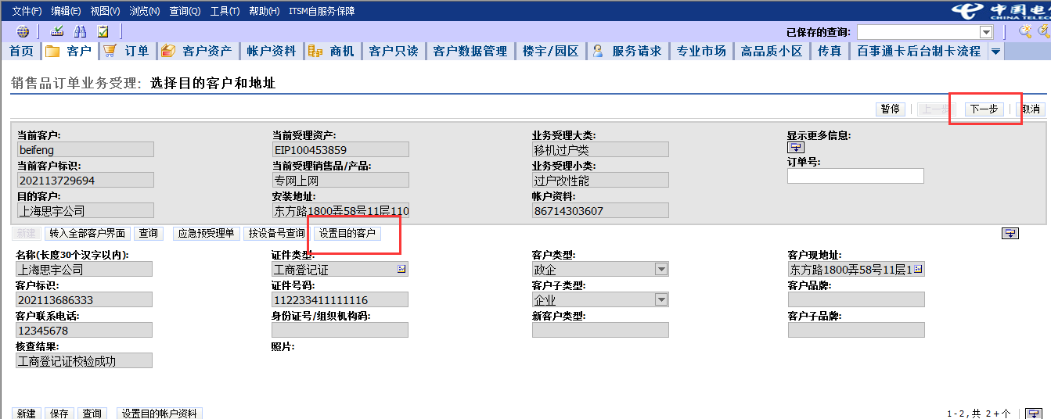

9. 点击“下一步”按钮

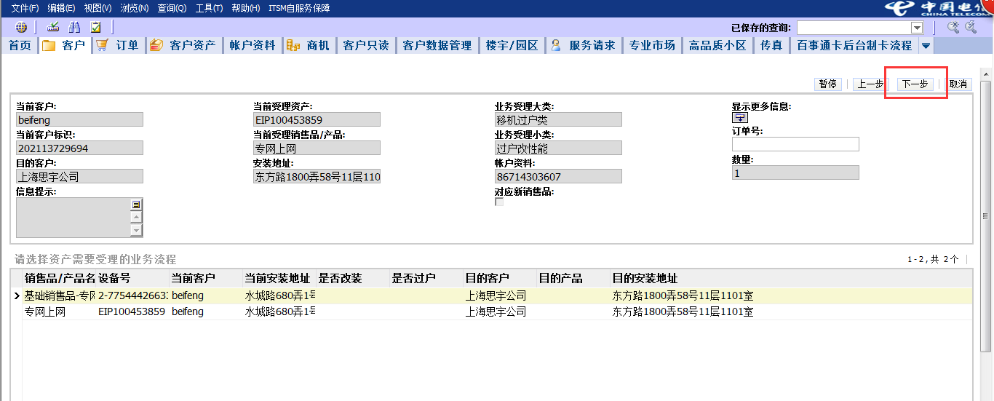

10. 进入“销售品订单业务受理：购物车”界面；点击界面上方标题栏区域“完成”按钮；

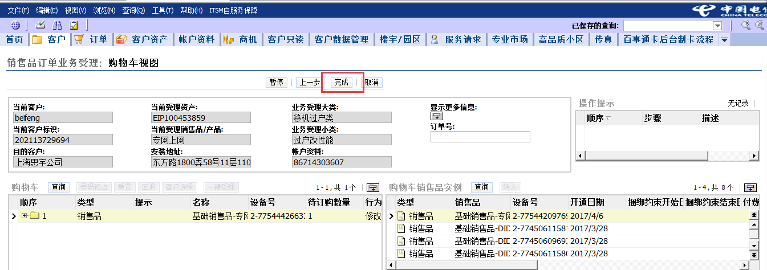

11. “订单”界面；在界面上方标题栏区域点击“合法性校验”、“提交”；

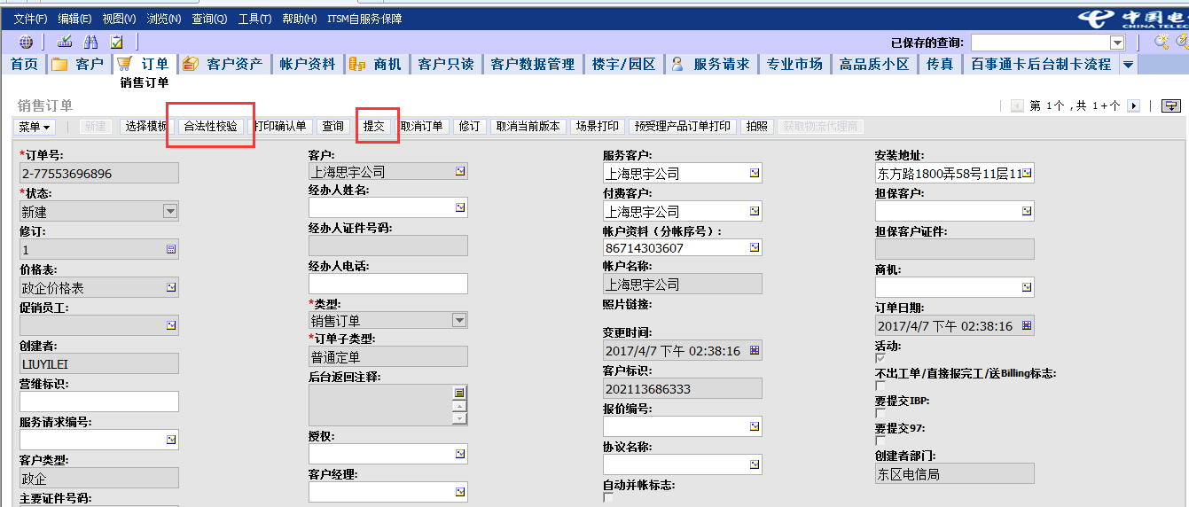

四．482专网上网产品移机

1.登录CRM系统；



2. 点击工具条下面的“客户资产”菜单；进入“产品资产列表”界面；点击标题栏区域“查询”按钮；



3.录入“设备编号”（ EIP100453859 ），点击标题栏区域“执行”按钮；



4. 查询到客户记录后点击标题栏区域“转入业务受理界面”按钮；转入“客户”菜单下的“客户业务受理”界面；





5. 在“业务流程大类”模块，在列表中，选中“移机过户类”，在“业务流程小类”模块，在列表中，选中“移改过（先装后拆）”或“移改过（先拆后装）”，点击标题栏区域“设置”按钮；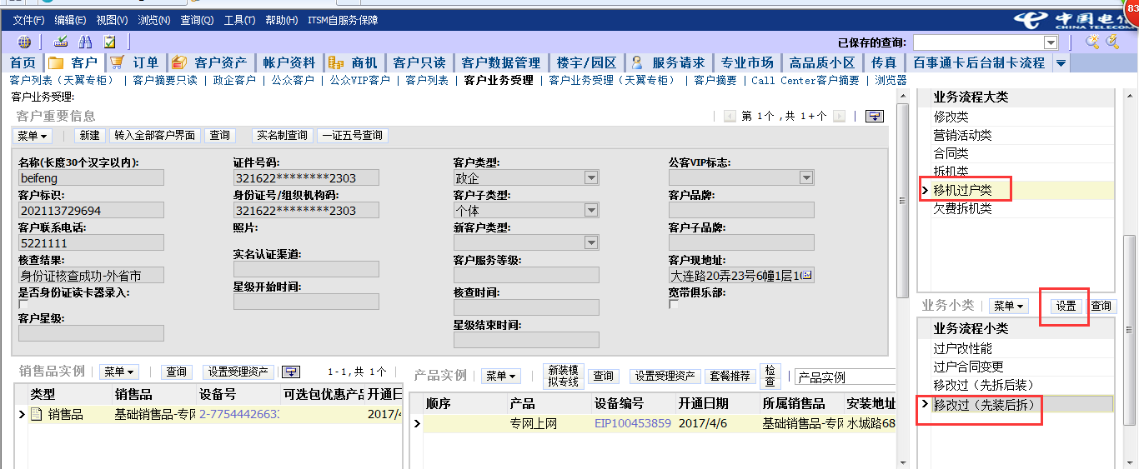

6. 在屏幕下方“客户业务受理”模块，点击标题栏区域“执行受理”按钮；

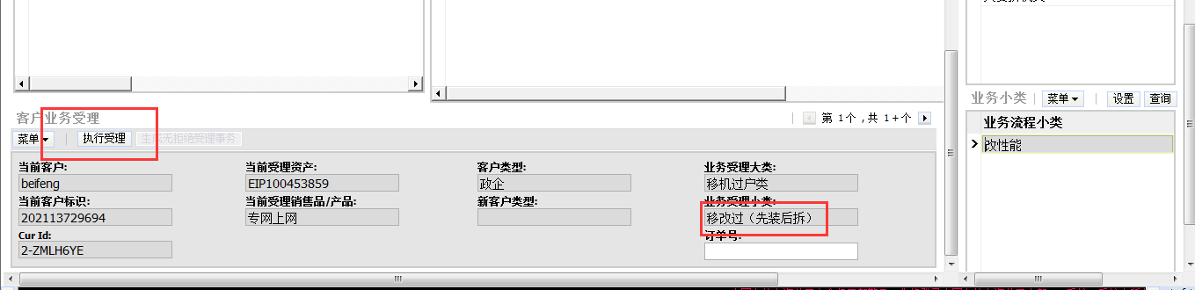

7. 转入“销售品订单业务受理: 选择目的客户和地址”界面，在“目的安装地址”模块，选中“目的安装地址”；点击标题栏区域“设置目的地址”按钮；

在“目的账户资料”模块，选中“分账序号”；点击标题栏区域“设置目的账户资料”按钮；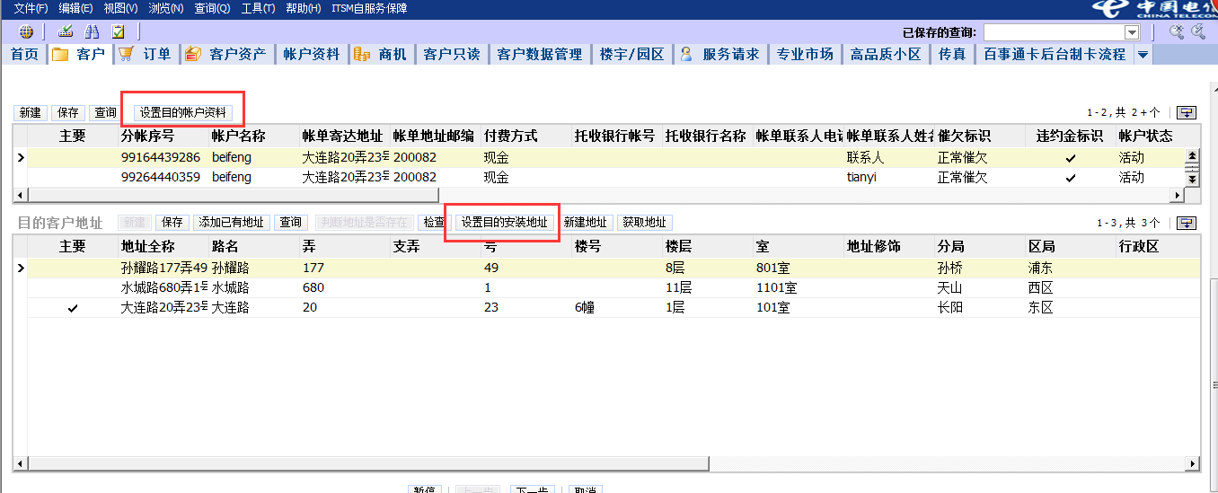

8. 点击标题栏区域“下一步”按钮；

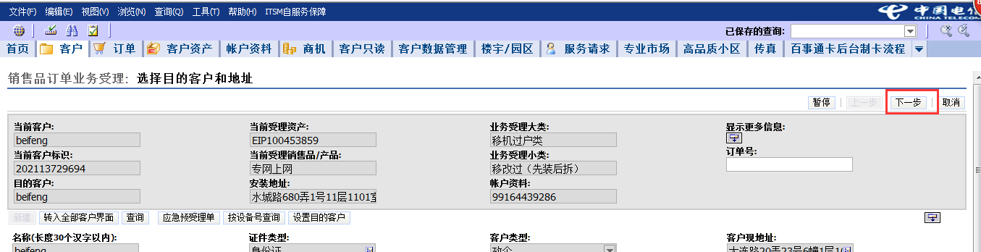

9. 转到“ 请选择资产需要受理的业务流程”界面，点击标题栏区域“下一步”按钮；

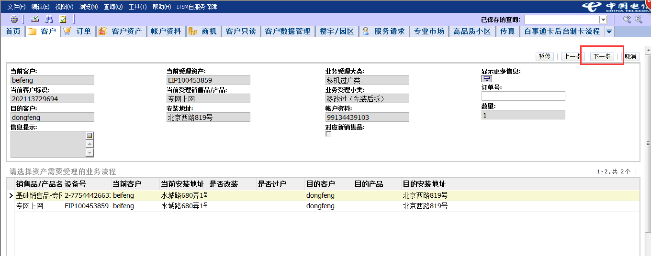

10. 转到“销售品订单业务受理:购物车视图”界面，点击标题栏区域“完成”按钮；

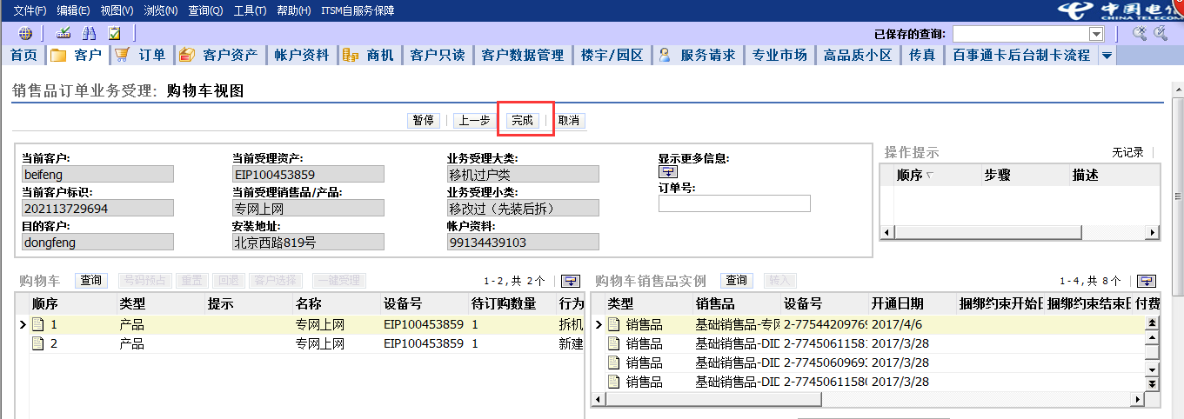

11. 生成订单，转到“订单”界面，在标题栏区域点击“合法性校验”、“提交”按钮；

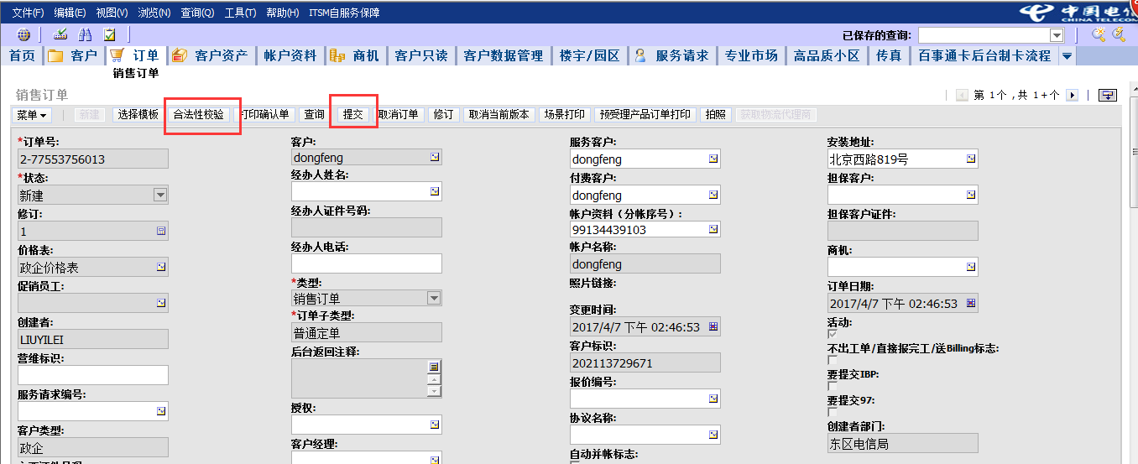

五．482专网上网产品拆机

1.登录CRM系统；



2. 点击工具条下面的“客户资产”菜单；进入“产品资产列表”界面；点击标题栏区域“查询”按钮；



3.录入“设备编号”（ EIP100453859 ），点击标题栏区域“执行”按钮；



4. 查询到客户记录后点击标题栏区域“转入业务受理界面”按钮；转入“客户”菜单下的“客户业务受理”界面；





5. 在“业务流程大类”模块，选中“拆机类”；在“业务流程小类”模块，选中“用户要求拆机”；点击标题栏区域“设置”按钮；

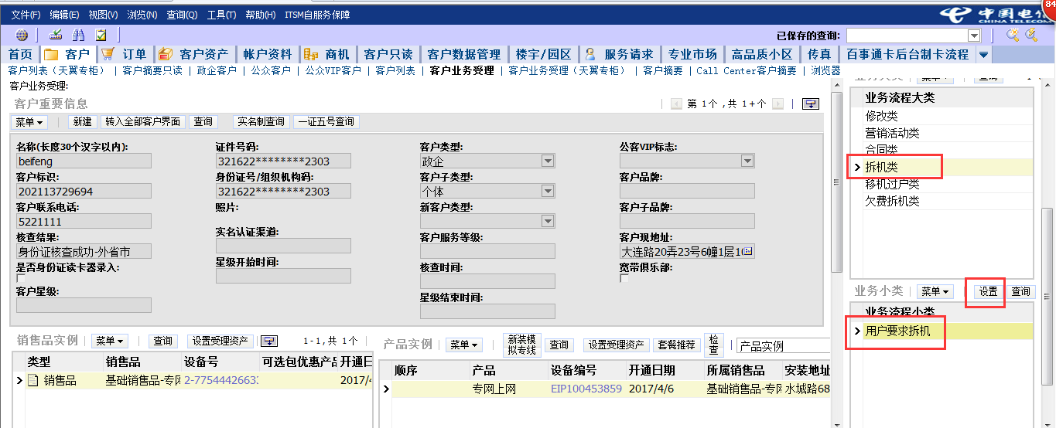

6. 在界面下方“客户业务受理”模块，确认客户信息无误后点击标题栏区域“执行受理”按钮；

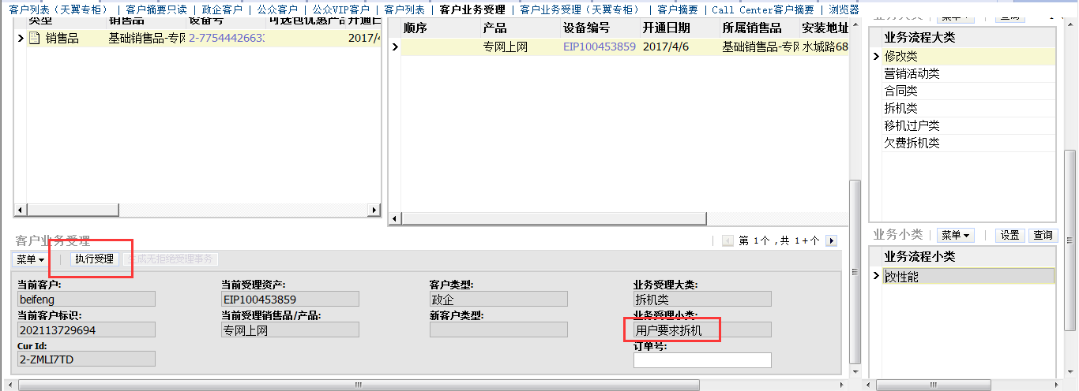

7. 订单界面,产品行项目选择操作原因（如：局方拆机）

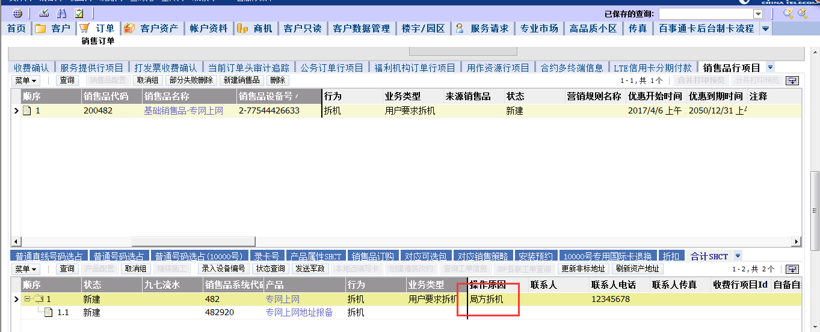

8. “订单”界面；在界面上方标题栏区域点击“合法性校验”、“提交”；

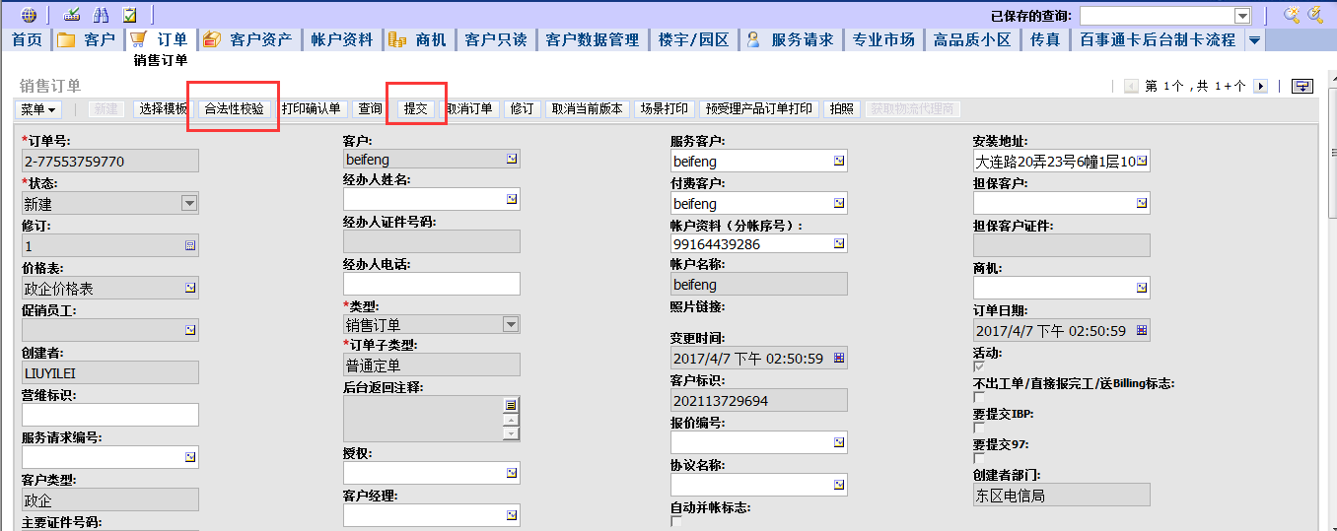

关键字：2016年资源管理系统交换数据资源整合升级项目、482专网上网

企业信息化部